# **Flask – Basics**

צרו פרויקט חדש, בו ע"י Flask Framework צרו את האתר הבא (שבניתם בעבר ב-Native):

דף הבית:

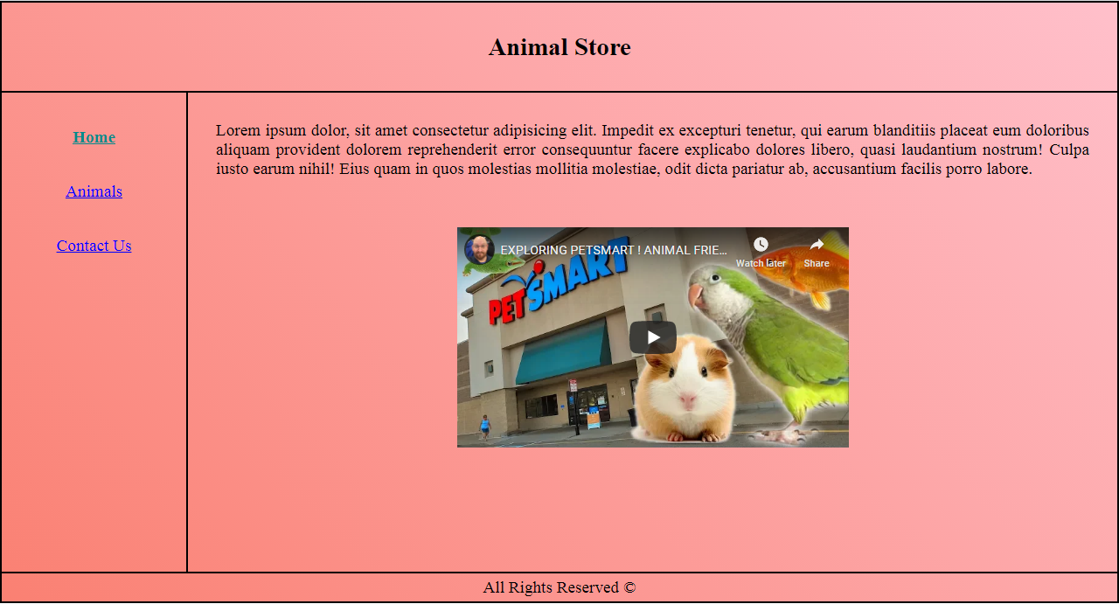

דף חיות:

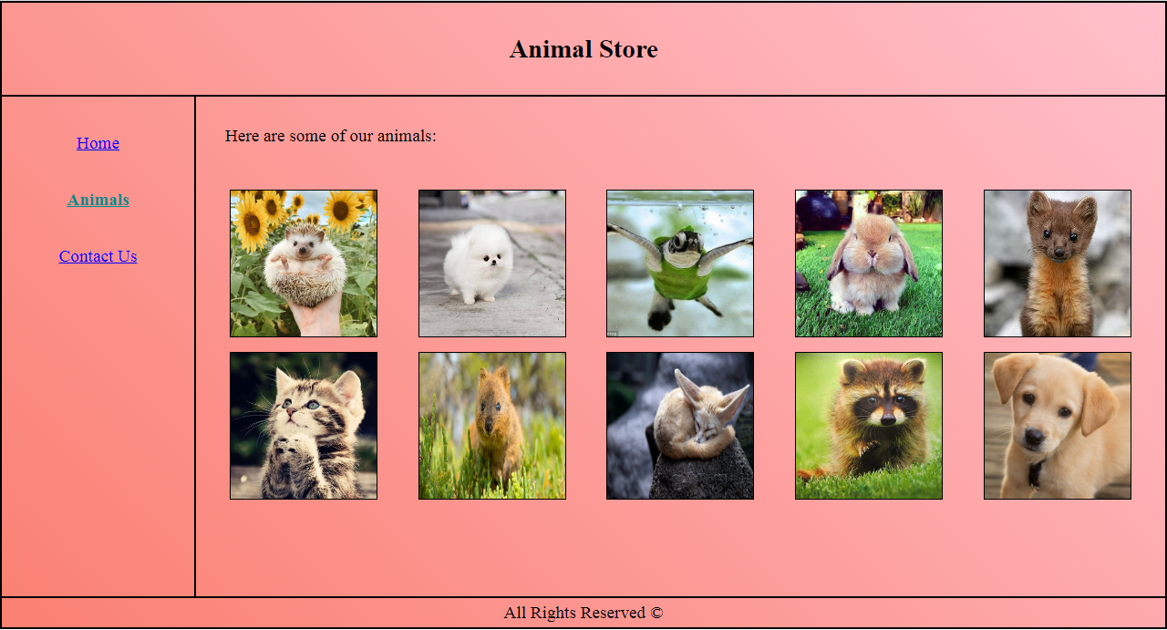

דף צור קשר:

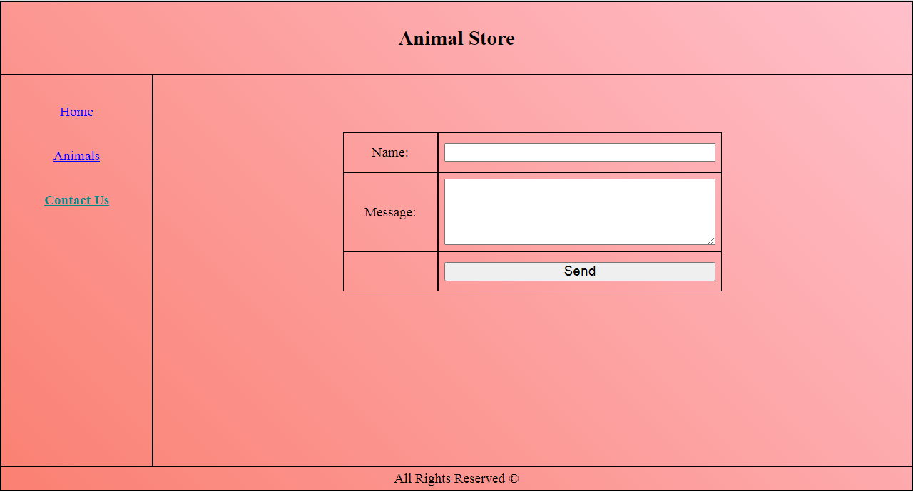

בהצלחה 😊